
2013－01
总第298期
2013年03月11日
中 国 科 学 院 新 疆 天 文 台

新疆天文台南山1米大视场天文望远镜通过验收
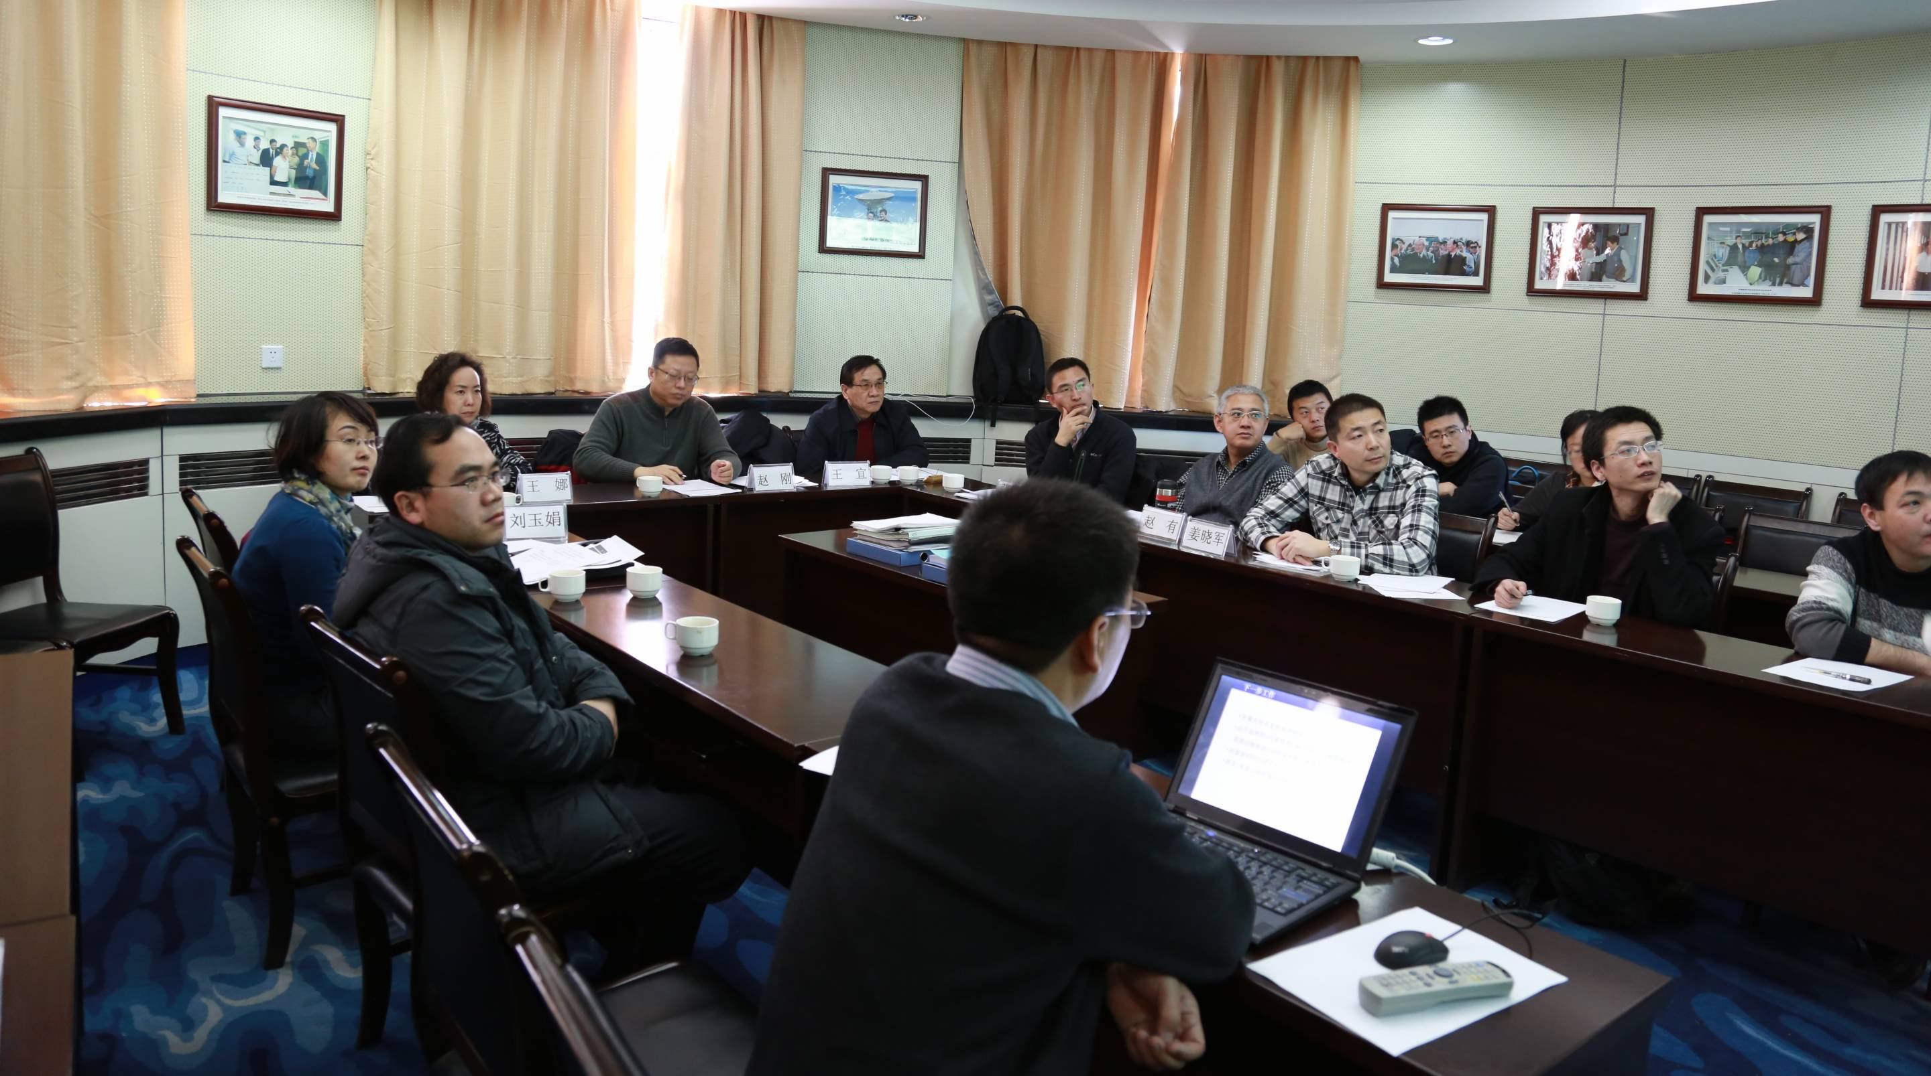
2013年2月1日，新疆天文台南山1米大视场天文望远镜项目顺利通过验收。验收组成员由中国科学院国家天文台、紫金山天文台、新疆天文台专家组成。
1月30日和31日晚上，验收组专家查看了相关文档，对测试方案进行了审核，对望远镜的各项性能指标进行了测试。2月1日，在召开的验收会上，验收组专家听取了项目组所作的“南山1米大视场天文望远镜研制工作报告”、测试组现场测试意见及文档审查组审查意见，经专家质询和讨论，验收组专家一致认为1米大视场天文望远镜达到合同指标要求，档案资料齐全、完整，该项目已达到验收要求，一致同意通过验收。
南山1米大视场天文望远镜是新疆天文台首架米级光学天文望远镜，它具有视场大、像质优、指向与跟踪精度高、自动化程度高等优点，又建在光学观测条件和地理位置优良的新疆天文台南山观测基地。它的建成使得南山观测基地开始光学天体物理的实测和研究工作，将在天体物理和应用天文的观测和研究中发挥重要的作用。
国家天文台党委书记赵刚研究员作为验收组专家在参加完验收会后，对我台南山观测基地新园区及二期新建的观测设备进行了实地考察，并就1米望远镜的先行研究、相关课题项目申请、运行经费、未来规划等与科技人员进行了讨论交流。赵书记在新疆天文台本部还与台领导、部门负责人及科研管理骨干进行了座谈，我台科研、管理部门负责人及项目承担人员分别向赵书记汇报了南山25米望远镜运行、应用天文研究、光学天文与技术研究、QTT项目进展、基本建设、科研管理及人才引进等方面工作。
（供稿 马路）
王娜研究员获第五届全国优秀科技工作者称号
近日，王娜研究员被中国科协评为全国优秀科技工作者。作为新疆天文台台长、博士研究生导师和脉冲星研究学科带头人，王娜研究员大力发扬严谨求实、协作奉献的科学精神，爱岗敬业、立足本职、辛勤工作、勇于创新，在科研工作中取得了显著成绩，为我国天文事业发展和新疆科技进步做出了贡献。她承担完成了我国探月工程、国家自然科学基金、“西部之光”及省部级重点科研项目等课题和任务。在国内成功建成了具有国际水平的脉冲星到达时间观测系统，实现了重要学科开拓，带动了我国脉冲星实测研究。脉冲星导航研究标志着脉冲星从基础研究拓展到国防和航天应用，具有广阔的前景，她在国内开展了脉冲星导航研究，取得了阶段性成果。她积极推进新疆天文台项目建设，多台光学望远镜已经建成并投入观测，QTT项目进展顺利。在执行探月工程任务中，她作为VLBI测控分系统乌鲁木齐测站总指挥，做了大量卓有成效的工作。 （供稿 王石）
新疆天文台2012年度考核工作顺利完成
根据《关于做好2012年度年终考核工作的通知》，新疆天文台于2012年11月12日正式启动年度考核工作，相关工作于12月中旬顺利完成。
2012年度考核工作共分为四个考核单元进行，各考核单元积极按照考核要求，认真组织职工参加考核工作。射电天文研究室和计算机技术室、光学天文研究室和应用研究室、管理部门和南山基地后勤管理三个单元的考核工作由考核工作组主持，各部门、研究室负责人的考核由考核领导小组主持，考核结果在台公告栏中予以公布。
通过考核，使大家看到了成绩，同时也认识到不足，达到了“总结工作、交流经验、评出优秀、促进发展”的目的。 （供稿 王伟萍）
我台六人获2012年度“西部之光”人才培养计划资助
12月20日，中科院下发文件（科发人教字〔2012〕179号），公布2012年度“西部之光”人才培养计划资助人选和2008年度入选者评估优秀并获后续支持名单。
中国科学院新疆天文台共有6人入选，获得160万元经费资助。其中仝号博士获联合学者项目资助，周建军博士获重点项目资助，张余、单昊、唐建飞、康东彪四位青年博士获西部博士专项资助。
2012年度共有11位学者获联合学者项目资助，93位学者获重点和一般项目资助，124位青年学者获西部博士专项资助，16位青年学者获在职博士研究生项目资助。 （供稿 王石）
我台召开2013年国家自然科学基金申请二次动员会
2013年1月8日，我台召开2013年国家自然科学基金申请二次动员会，全台科研人员参加了会议。
台科技计划处负责人宋华刚首先向参会科研人员介绍了我台2012年国家自然科学基金申请和资助情况，以及部分基金申请未通过初审的原因；其次详细介绍了2013年国家自然科学基金的资助政策，基金申请书的写作技巧及注意事项，强调了申请须知和限项申请规定；最后就我台2013年国家自然科学基金申请工作进行了安排部署。 （供稿 周冬冬）
新疆第十四届“情系苍穹”青少年天文冬令营
活动圆满结束
2013年1月2日至2月5日，新疆天文台和新疆天文学会共同组织开展了新疆第十四届“情系苍穹”青少年天文冬令营活动。本届冬令营共有十个分营，参加冬令营的326名师生分别来自乌鲁木齐市一中、八中、八一中学、八十中、七十中、九中、九十二小、农大附中和实验小学等9所学校。
本届冬令营以寻找地外生命知识作为主要科普讲座，以观看科普影片，辨认星座、学习天文基本知识、简易光学望远镜的天文观测、参观25米射电望远镜实验室和展厅为主要活动内容。此外，冬令营还组织学生进行雪地徒步、学生讲坛、才艺表演、评选优秀营员等活动。经过活动的开展，营员们丰富了天文知识，感受科学研究的氛围，加深了对天文和宇宙的了解，增强了营员之间的集体协作能力，也增进了大家相互之间的友谊。
为更好发挥南山基地在天文科普方面重要作用和社会影响力，今后将做好以下几方面工作：一、将更新和添置一些科普硬件设施，为更好的开展天文科普活动打好基础；二、吸引更多科研人员加入科普团队，进一步壮大科普人员队伍；三、集思广益开阔思维，不断创新科普形式，使其更具有吸引力。 （供稿 丁振）
简 讯
● 春节前夕，我台领导带领相关人员走访慰问了居住在乌鲁木齐市的退休职工，向他们致以节日的祝福，并通报了我台2012年各项工作进展情况，仔细询问他们的身体情况，衷心祝愿老同志们身体健康，阖家幸福。老同志们对台里的慰问表示感谢，期盼新疆天文台各项事业蒸蒸日上，科研工作再上新台阶。

责任编辑：王 石

